台北市進出口商業同業公會
2019年「紡織產業綜合研究所參訪團」熱烈招募中！

紡織產業綜合研究所創立於1959年，為全球最先進紡織科技、檢測與驗證、產業資訊及人才培訓之研發服務機構之一。本會為協助紡織業者提升相關技術與轉型，了解紡織所研發成果與服務，增進業者與紡織所互動，提升競爭力，訂於108年5月17日(星期五)組團實地參訪，名額有限，歡迎業者踴躍報名參加！
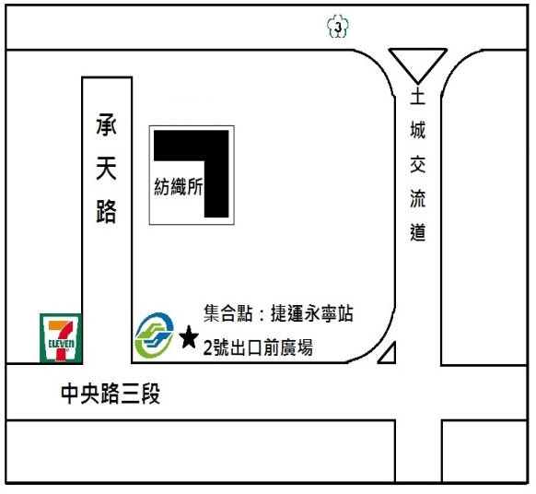
活動時間：108年5月17日(星期五)下午1:00至4:30。
活動地點：紡織產業綜合研究所(新北市土城區承天路6號
，捷運永寧站2號出口)
※備註：請團員於指定時間自行至捷運永寧站2號出口前
廣場報到集合，由工作人員帶隊統一前往。
聯絡人：蔡政伯先生(0911-142158)。
活動行程：
時間 | 活動項目 | 地點
13:00~13:30 | 報到、集合 | 捷運永寧站2號出口前廣場
13:30~13:40 | 長官致詞 | 紡織所
13:40~14:45 | 專題演講(含QA)：台灣機能性紡織品的下一步
14:45~15:00 | 休息時間
15:00~16:00 | 展示室導覽：研發展示-機能性布料、噴墨印花、冷熱體驗場域、濾材、人工氣象室等。
16:00~16:30 | 座談交流
16:30 | 賦歸
★報名及繳費方式：即日起至108年5月10日(額滿為止)。會員免費，非會員酌收400元，每家公司限2人。依收件順序受理報名，繳費後始完成報名手續，繳費後立即開立發票。請先以電話詢問是否仍有名額(02-2581-3521分機455蔡先生)。
$匯款：戶名：台北市進出口商業同業公會，銀行：國泰世華銀行松江分行，帳號：028010050270。
$現金：請至本會國內業務組繳交(台北市中山區松江路350號4樓)，立即開立發票。
-------------------------------------------------------------------------------
台北市進出口商業同業公會2019年「紡織產業綜合研究所參訪團」報名表(填完請回傳本會)
公司名稱 |  |  |  |  | 統一編號
公司地址 |  |  |  |  | 傳真
姓名 |  |  | 職稱 |  | 電話
電子郵件
姓名 |  |  | 職稱 |  | 電話
電子郵件
★所有欄位請務必填寫，以便聯繫作業。
★回傳本會承辦人蔡政伯先生，電話：02-25813521分機455，傳真：02-25363328，電子郵件：ftkk@ieatpe.org.tw。

